忻州市人社局 财政局关于转发申报2020年山西省级高技能人才培训基地和技能大师工作室建设项目的通知

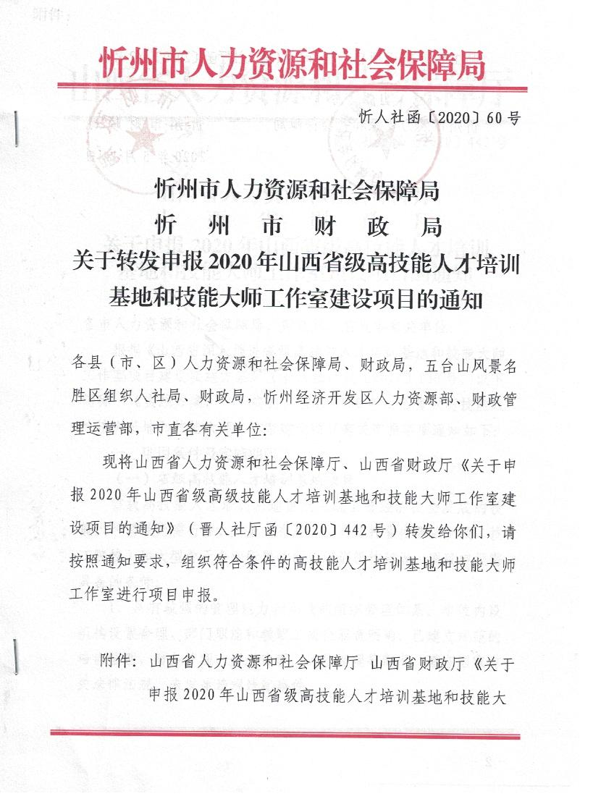
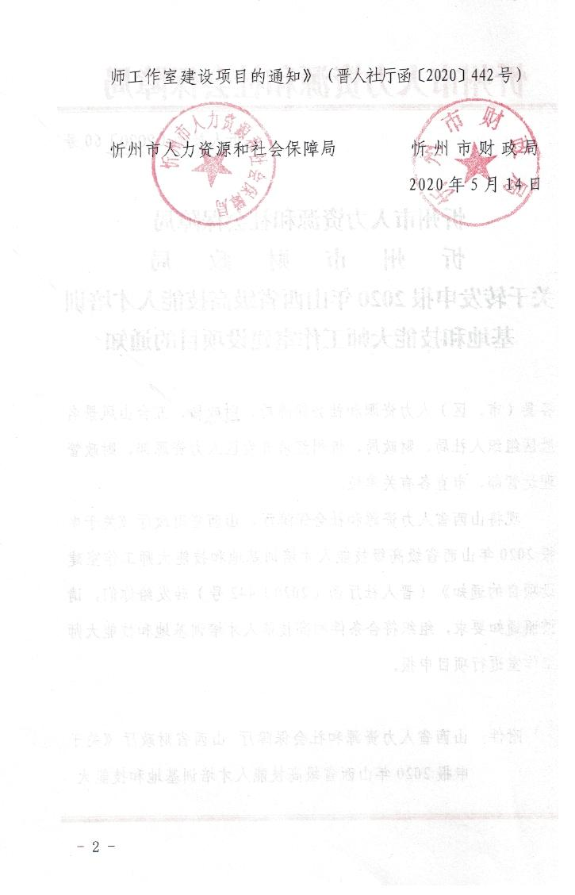

山西省人力资源和社会保障厅 山西省财政厅关于申报2020年山西省级高技能人才培训基地和技能大师工作室建设项目的通知 http://rst.shanxi.gov.cn/zwyw/tzgg/202005/t20200515_180546.html

山西省人力资源和社会保障厅
山西省财政厅
关于申报2020年山西省级高技能人才培训基地和
技能大师工作室建设项目的通知
晋人社厅函〔2020〕442号

各市人力资源和社会保障局、财政局，省直各有关单位：
根据《山西省深入推进省级高技能人才培训基地和技能大师工作室项目建设实施方案》（晋人社厅发〔2017〕130号，以下简称“《实施方案》”）安排，现将2020年山西省级高技能人才培训基地和技能大师工作室建设项目有关申报事项通知如下：
一、项目条件及实施期限
省级高技能人才培训基地项目
省级高技能人才培训基地重点围绕全省经济社会发展的技能人才紧缺急需行业、产业来布局，主要依托省内职业院校（技工院校）和大型骨干企业所属的职工培训机构建设。项目申报需具备的条件：
1、具有较强的管理能力和高效的组织管理体系。单位内设机构设置合理，部门职能和教职工岗位职责明确；已建立规范的培训管理、财务管理、资产管理、风险管理等制度；遵守国家有关法律法规，未发生违规违纪事件。
2、能够按照国家职业标准要求面向企业和社会开展职业技能培训，具有2-3个与我省经济发展急需、紧缺高技能人才培训特色专业（职业）相匹配的培训场所和实训装备；年培训规模不少于1500人，其中高级工以上培训占到20%以上。
3、建立了完善的师资培养机制。有科学合理的师资培养规划和实施方案，重视专业带头人和骨干教师队伍建设；有满足培训需要的稳定专、兼职教师队伍，师生比为1:16-1:20；高级实习指导教师和具有高级技师职业资格的教师占实训教师总数的45%以上。
4、与5家以上大、中型企业建立了稳定的校企合作关系。有3个以上专业与合作企业共同研究确定专业建设、课程设置、培养计划、师资建设、研发课题和培训实习方案，并与合作企业共建了培训实习基地，聘请企业高级技师、技师和专业技术人员担任指导教师。
省级技能大师工作室项目
省级技能大师工作室重点围绕行业、企业对在岗职工开展技能提升培养和研修、进行项目攻关、解决生产难题等急需来布局，主要依托省内大中型企业、职业院校，在技能人才密集、职业（工种）集中的部门或实训基地建设。技能大师应具备的条件：技能大师应当是某一行业（领域）弘扬工匠精神、技能拔尖、技艺精湛并具有较强创新创造能力和社会影响力的高技能人才，在带徒传技方面经验丰富，身体健康，能够承担工作室日常工作。获得中华技能大奖、全国技术能手、享受国务院和省政府津贴高级技师、三晋技术能手以及掌握传统技能、民间绝技的高技能人才，并具备下列条件之一：
1、在绝技绝活方面，技能精湛、技艺高超，在省内或国内处于领先水平的；
2、创新创优方面，在行业内获得有影响发明、创造和重大技术革新成果的；
3、在技术攻关方面，在科研、生产中攻克技术难关，并有独特的技术见解；在新材料、新设备、新工艺的使用、维护、维修上有突破的；
4、在体现工艺传承方面，坚持继承和发展传统工艺、取得实效，在省内具有较高声誉的。
依托企业建立工作室，企业应当具备的条件：有符合条件的技能大师；技能人才比较密集；高度重视技能人才队伍建设工作，建立了较为完善的技能人才培养、评价、选拔、使用和激励政策制度；企业职工教育经费用于高技能人才培养、交流等方面的费用不低于50%，能够为技能大师工作室提供相应的资金支持以及包括场所、设备在内的必要活动条件。
依托职业院校等职业培训机构建立技能大师工作室，职业培训机构或职业技能实训基地应当具备的条件：有符合条件的技能大师；高度重视技能人才队伍建设，制定了一系列加快高技能人才队伍建设的政策措施；能够为技能大师工作室提供相应的资金支持以及包括场所、设备在内的必要的活动条件。
2020年的省级高技能人才培训基地建设项目从2020年财政补助资金下达之日开始实施，为期2年。
二、项目申报及评审
2020年省级高技能人才培训基地和技能大师工作室建设项目由省人力资源社会保障厅会同省财政厅组织申报评审。具体要求如下：
（一）项目安排
2020年省财政支持建设省级高技能人才培训基地项目6个，省级技能大师工作室项目15个。省级技能大师工作室项目安排计划：一是择优新选定建设技能大师工作室项目不少于10个；二是在已经授牌，但未享受过省级财政资金支持的省级技能大师工作室中，择优选定项目不超过5个，支持其继续强化和提升大师工作室功能。
（二）申报材料
省级高技能人才培训基地项目：1、建设项目单位申报报告。申报报告内容应包括单位概况、相关专业（职业）建设状况和现有优势、项目建设的必要性、项目建设的主要内容和目标、保证措施等。企业申报报告内容还应包括本企业加快高技能人才队伍建设的政策措施，企业职工教育经费用于高技能人才培养、交流等方面的费用不低于50%的证明材料。申报报告须经上级行政主管部门审核同意；2、《省级高技能人才培训基地建设项目申报书》（详见附件1）；3、《省级高技能人才培训基地建设项目实施方案》（详见附件2）。
省级技能大师工作室项目：1、建设项目申报报告。申报报告内容应包括申报技能大师工作室职业（工种）、技能大师工作室成立的必要性和现有优势、技能大师简介、技能大师工作室计划目标等。还应包括技能大师工作室所依托的企业部门或职业培训机构实训基地有关情况说明，包括加快高技能人才队伍建设的政策措施，企业职工教育经费用于高技能人才培养、交流等方面的费用不低于50%的证明材料，能够为技能大师工作室提供资金支持以及场所、设备等工作条件的情况说明。已授牌但未享受过财政资金支持技能大师工作室申报时，报告中要体现工作室取得的成效。申报报告须经上级行政主管部门审核同意；2、《省级技能大师工作室建设项目申报表》（详见附件3）；3、技能大师候选人的身份证、中华技能大奖或全国技术能手和三晋技术能手获奖证书及技师以上职业资格证书复印件。
请各项目申报单位务必于5月31日前将申报材料一式三份连同电子版一并报省人力资源社会保障厅。
（三）项目评审。省人力资源社会保障厅会同省财政厅组织专家组，对申报项目进行评审。评审结果在省人力资源社会保障厅网站予以公示，公示时间为7个工作日。
三、经费安排
省财政对评选确定建设的每个省级高技能人才培训基地项目给予一次性200万元的建设补助，当年补助40%，次年补助60%。对每年评选确定的每个技能大师工作室给予一次性10万元的建设补助。省级高技能人才培训基地项目和技能大师工作室项目单位所在地财政、项目单位的行政主管部门、行业企业也要加大对实施项目的资金投入，项目所在单位也要对项目给予必要资金支持。

联系人：郜军 陈栋
联系电话：0351-7676080、7676045

附件.doc：1.省级高技能人才培训基地建设项目申报书
2.省级高技能人才培训基地建设项目实施方案
3.省级技能大师工作室建设项目申报表

2020年5月6日

